**11 - 15.5.2020**

**Slovenský jazyk – 8. a 9. ročník – A variant**

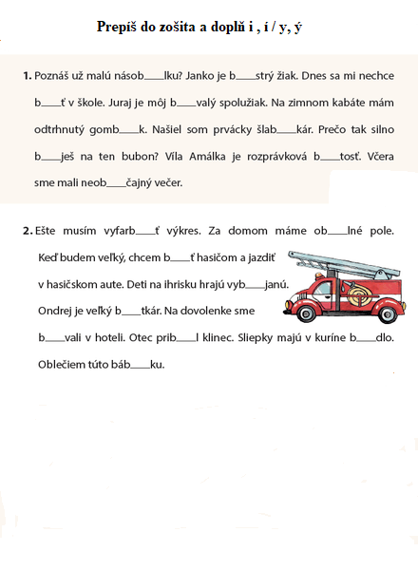

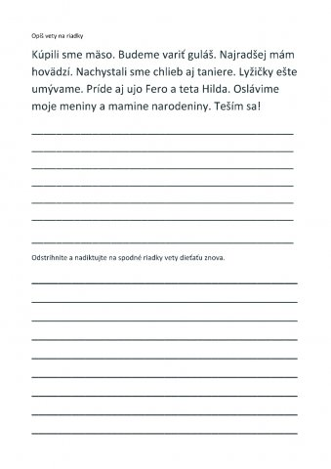

**11 - 15.5.2020**

**Matematika – 8. a 9. ročník – A variant**

Vydeľ a urob skúšku.

632 : 4 = Sk.: 594 : 2 = Sk.:

835 : 5 = Sk.: 944 : 4 = Sk.:

3 414 : 6 = Sk.: 6 0 55 : 7 = Sk.:

1 788 : 3 = Sk.:; 2 120 : 8 = Sk.:

1 345 : 5 = Sk.: 5 382 : 9 = Sk.:

3 708 : 3 = Sk.: 3 162 : 6 = Sk.:

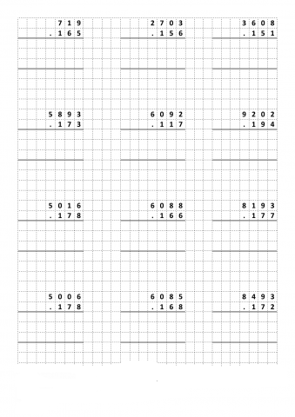

**11 - 15.5.2020**

**Dejepis – 8. a 9 . ročník – A variant**

Tvojou úlohou bude pripojiť sa na internet, otvoriť si kanál **YOUTUBE** a do vyhľadávača napísať slovo **Prvá svetová vojna**. Pozri si akýkoľvek dokument v slovenskom jazyku o tejto problematike. Po pozretí videa napíš do zošita odpovede na moje otázky.

V ktorom roku začala 1. svetová vojna ?

Aký bol dôvod začatia tejto vojny ?

V ktorom roku skončila 1. svetová vojna ?

**11 - 15.5.2020**

**Geografia – Austrália ( podnebie a vodstvo ) – 8. ročník – A variant**

Nakresli do zošita, vyfarbi a na internete nájdi jej najväčšie rieky a zakresli polohu Veľkej Viktóriinej púšte.

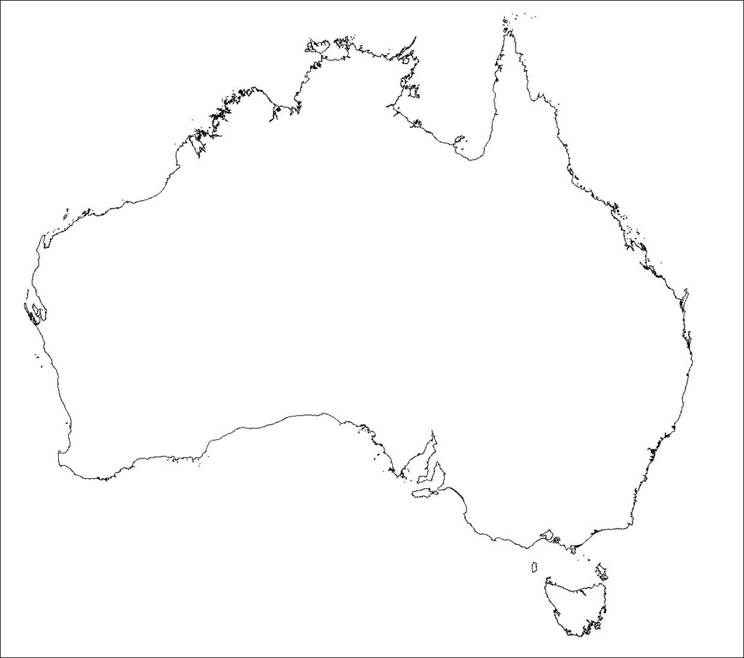

**11 - 15.5.2020**

**Geografia – Trenčiansky kraj – 8. ročník – A variant**

Nakresli do zošita mapu kraja, vyfarbi a pod obrázok vypíš mestá, ktoré vidíš na obrázku.

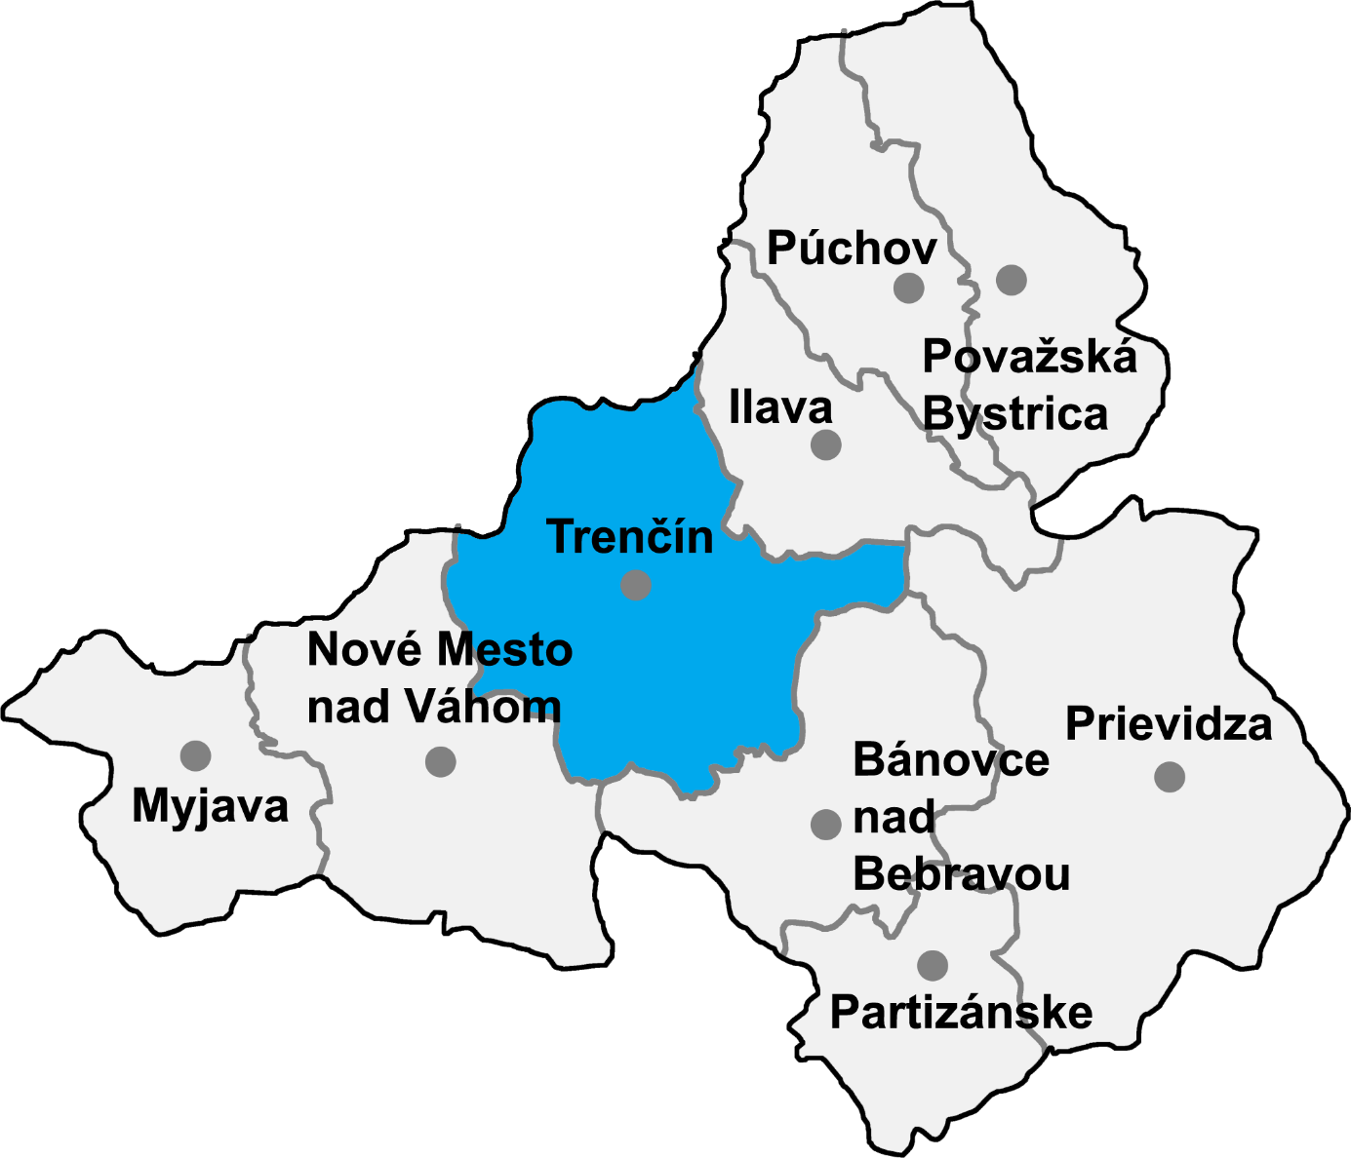

**11 - 15.5.2020**

**Chémia – 9. ročník – A variant**

**Využitie ropy**

( Prepíš do zošita )

Ropa sa najčastejšie spracováva v rafinériách, v ktorých sa jednotlivé zložky rozdeľujú a premieňajú na ropné produkty.

Ropa ( surový olej ) je hlavným zdrojom paliva a organických chemikálií. Je to lepkavá, páchnuca, tmavohnedá kvapalina. Ropa je zmesou obsahujúcou stovky rozličných látok, od jednoduchých, ako metán, k zložitým látkam s dlhými reťazcami a kruhmi uhlíkových atómov.

Skoro všetky komponenty ropy obsahujú uhlík Tieto uhlíkaté zložky sa často nazývajú organické látky. Ropa je dnes najrozšírenejším tovarom v medzinárodnom obchode. Tretinu nákladu všetkých lodí tvorí ropa.

V súčasnosti by sme bez nej mohli len ťažko prežiť. Je skoro taká dôležitá pre náš život ako vzduch a voda. Asi 70 % všetkých organických chemikálií pochádza z ropy. Nemrznúce zmesi, brzdové kvapaliny, rúže, nylon, výbušniny a farby - to všetko sa z nej vyrába. Dokonca môžete byť úplne oblečení v textíliách so základom v rope. Bez ropy by väčšina dopravy zostala na mŕtvom bode a akýkoľvek stroj, väčší ako hračkárske autíčko, by nefungoval kvôli nedostatku mazadiel.

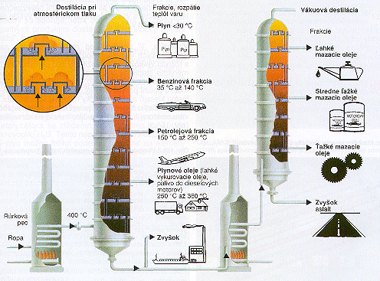

**BIOLÓGIA – 8. ročník – A Variant – 11 – 15.5.2020**

**SLUCHOVÝ ORGÁN**

**Ucho** = sluchový orgán, orgán rovnováhy

Časti: 1. **vonkajšie ucho** – zachytáva zvuk,

2. **stredné ucho** – zosilňuje zvuky,

3. **vnútorné ucho** – premieňa zvukové vibrácie na elektrické impulzy, vníma polohu hlavy.

**Ušnica** zachytáva zvuky. Tie idú cez **zvukovod** a rozkmitajú **bubienok**. Kostičky (**kladivko, nákovka, strmienok =** najmenšia kosť v tele) prenesú chvenie bubienka na kvapalinu vnútorného ucha – **slimák** → blanka so **sluchovými bunkami** → rôzna výška tónov. Elektrický impulz ide do mozgu.

Vnútorné ucho → aj **rovnovážny orgán (slimák s polkruhovitými kanálikmi)** → poloha a pohyb hlavy.

**FYZIKA – 8 ročník – A Variant – 11 – 15.5.2020**

**SVETLO A TEPLO**

Premena **svetla na teplo** je dôkazom toho, že svetlo je druh **energie.** Premena slnečného svetla na teplo sa robí pomocou solárnych článkov a získané teplo sa využíva na ohrievanie vody. Solárnymi článkami možno premeniť slnečné svetlo aj na elektrickú energiu.

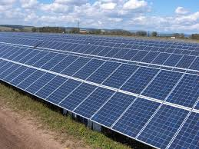

**BIOLÓGIA – 9. ročník – A Variant – 11 – 15.5.2020**

**Jaskyne Slovenska**

**DÚ:** Vyhľadaj na internete informácie o ľubovoľnej jaskyni Slovenska.

( napr.: Dobšinská ľadová jaskyňa, Ochtinská aragonitová jaskyňa, Demänovská jaskyňa slobody...)

**FYZIKA – 9. ročník – A Variant – 11-15.5.2020**

**Netradičné zdroje energie**

**Využitie slnečnej energie**

Zo Slnka dopadá na našu Zem obrovské množstvo **energie.**

Zariadenia, ktoré premieňajú slnečnú energiu na teplo sa nazývajú **slnečné kolektory.** Využívajú sa na **ohrievanie vody.** Možno nimi premeniť slnečné svetlo aj na **elektrickú energiu.**

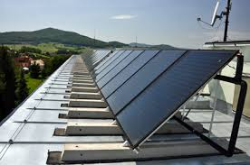

**OBČIANSKA NÁUKA - 8. ročník – A Variant – 11 – 15.5.2020**

**PROBLÉMY MLADEJ RODINY**

Dôležitou udalosťou v živote človeka je založenie rodiny. Založenie rodiny si vyžaduje zvážiť mnohé skutočnosti : či mladí ľudia už ukončili štúdia, či majú dobré zamestnanie, či majú kde bývať.

Najväčším problémom pre mladú rodinku je získať vlastný byt a dobré zamestnanie.

**ÚLOHA :** Porozmýšľaj a podľa dôležitosti zoraď čo je potrebné na šťastné manželstvo : *majetok, láska, peniaze, auto, porozumenie, byt, iné...*

**NÁBOŽENSKÁ VÝCHOVA - 8.ročník – A Variant – 11 – 15.5.2020**

**MÁRIA – VZOR MODLITBY**

**Zapamätaj si :**

Mária je vzorom modlitby. Ona aj v zložitej situácii svojho života dáva Bohu svoje áno, rozhodla sa plniť vôľu Boha Otca. Aj my môžeme zveriť Bohu situácie v našom živote, ktorým nerozumieme, ktoré nie sú pre nás ľahké.

**ÚLOHA :** S pomocou rodiča vyhľadaj na internete pútnické miesta v tvojom okolí, ktoré sú zasvätené Panne Márii.

**PRACOVNÉ VYUČOVANIE - 8. ročník – A Variant – 11 – 15.5.2020**

**KUCHÁRKA – PALACINKY**

Keďže sme doma, ja mám chuť na niečo chutne sladké napr. palacinky. Pošli mi recept, ako ich robíš ty. Môžeš pridať aj foto ako sa to podarilo a to na adresu: magwosko@gmail.com

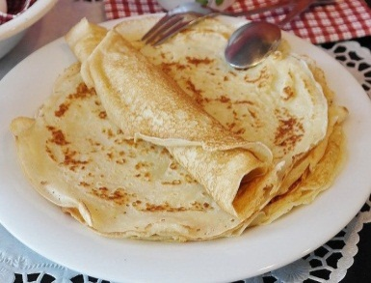

**OBČIANSKA NÁUKA - 9. ročník – A Variant – 11 – 15.5.2020**

**ZÁKONNÍK PRÁCE – Ako uzatvárame pracovný pomer**

Z učebnice si prečítaj: zo Zákonníka práce vyplývajú nasledujúce **práva a povinnosti: ........**

**Ako uzatvárame pracovný pomer**

**Pracovný pomer** sa zakladá písomnou pracovnou zmluvou medzi zamestnávateľom a zamestnancom. Jedno písomné vyhotovenie pracovnej zmluvy je zamestnávateľ povinný dať zamestnancovi /ústna dohoda nestačí ako pracovná zmluva/.

Pred uzatvorením pracovnej zmluvy je zamestnávateľ povinný oboznámiť pracovníka s právami a povinnosťami, s pracovnými podmienkami, so mzdovými podmienkami za akých bude prácu vykonávať.

***Pracovnú zmluvu si pred podpísaním treba dobre prečítať !!!***

**NÁBOŽENSKÁ VÝCHOVA - 9.ročník – A Variant – 11 – 15.5.2020**

**SKUTKY LÁSKY**

**Zapamätaj si :**

Dobro by sme nemali robiť len preto, aby sme boli slávni, obdivovaní, ale z lásky k Ježišovi.

**ÚLOHA:** Prečítaj si skutky **telesného** a **duchovného** milosrdenstva a farebne ich rozlíš. / Napr. červenou podčiarkni skutky telesného milosrdenstva, zelenou duchovného. /

tešiť zarmútených, dávať jesť hladným, dobre radiť pochybujúcim, prichýliť pocestných, napomínať hriešnikov, odpúšťať ubližujúcim, poskytovať pomoc väzňom, poúčať nevedomých, dávať piť smädným, odievať nahých, trpezlivo znášať krivdy, navštevovať chorých, modliť sa za živých i mŕtvych, pochovávať mŕtvych

**PRACOVNÉ VYUČOVANIE - 9. ročník – A variant – 11 – 15.5.2020**

**KUCHÁRKA – PALACINKY**

Keďže sme doma, ja mám chuť na niečo chutne sladké napr. palacinky. Pošli mi recept, ako ich robíš ty. Môžeš pridať aj foto ako sa to podarilo a to na adresu: magwosko@gmail.com

Keďže sme doma, ja mám chuť na niečo chutne sladké napr. palacinky. Pošli mi recept, ako ich robíš ty. Môžeš pridať aj foto ako sa to podarilo a to na adresu: [magwosko@gmail.com](mailto:magwosko@gmail.com)

**Výtvarná výchova IX.B – 11 – 15.5.2020**

Milí žiaci, na nasledujúce dva týždne budete mať nakresliť tieto témy:

**8. roč. variant A, 9.roč. variant B** – ***Rozkvitnutý strom, krík***. Namaľujte alebo nakreslite rozkvitnutý strom alebo krík.

**9.roč. variant A** – ***Jarné kvety.*** Namaľuj alebo nakresli jarné kvety (napríklad: púpavu, podbeľ, fialky, sedmokrásky, záružlie močiarne a iné).

Teším sa na vaše práce, ktoré odovzdajte do 25.5.2020 do ZŠ

S pozdravom Vaša učiteľka VYV

**11-15.5.2020**

**Slovenský jazyk – 9. ročník – B variant**

**Vyhľadaj v osemsmerovke písmenká A, E, I, O, U, M, S, P, R, V, Y a zakrúžkuj ich farebne.** 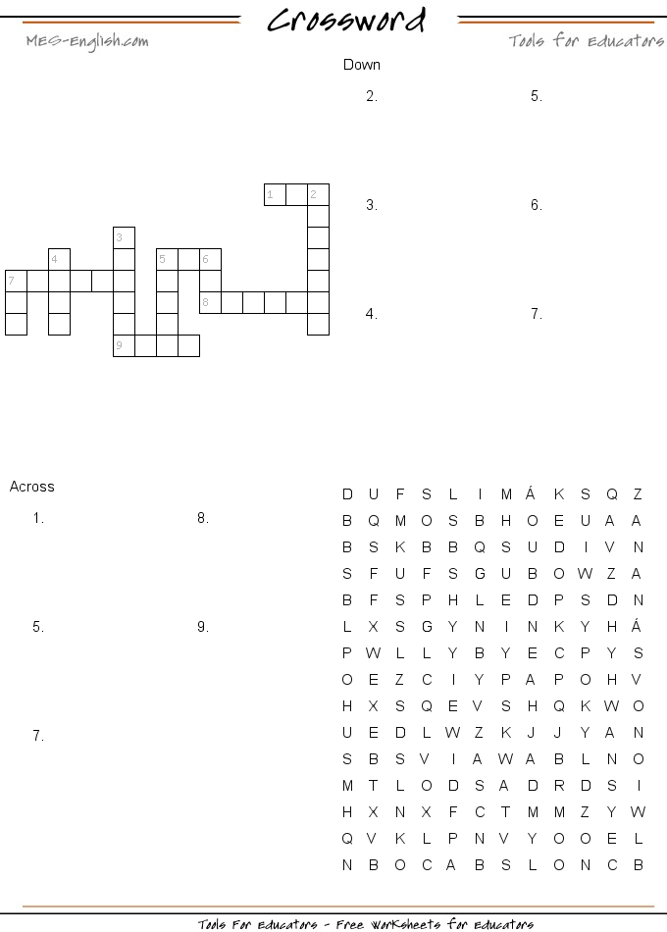

**11-15.5.2020**

**Matematika – 9. ročník – B variant**

1. **Júlia mala v peňaženke 6 €. V obchode si kúpila čokoládu za 2 €. Koľko € jej ostalo?**

mala ................................ €

minula .............................. €

ostalo jej ......................... €

  

Výpočet:

|  |  |  |  |  |
| --- | --- | --- | --- | --- |
|  |  |  |  |  |

Odpoveď: Júlii ostalo v peňaženke ............................... €.

1. **Adrián dostal od babky štyri dvojeurové mince a od otca tri jednoeurové mince. Koľko € dostal Adrián spolu?**

od babky:   

od otca:  

Výpočet:

|  |  |  |  |  |
| --- | --- | --- | --- | --- |
|  |  |  |  |  |

Odpoveď: Adrián dostal spolu ................................. €.

1. **Alexandra mala 18 centov, kúpila si žuvačku za 10 centov. Koľko centov jej ostalo?**

Alexandra mala .......

Žuvačka stála .......... 

Ostalo jej .................. ?

Výpočet:

|  |  |  |  |  |
| --- | --- | --- | --- | --- |
|  |  |  |  |  |

Odpoveď: Alexandre ostalo ......................................... centov.

1. **Na konári sedelo 8 vrabcov. 3 vrabce odleteli. Koľko vrabcov ostalo sedieť na konári?**

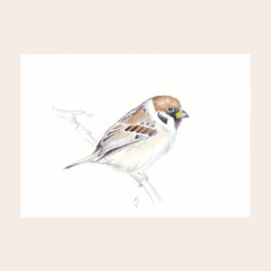

Sedelo .............................

odletelo .....................

ostalo sedieť ................?

Výpočet:

|  |  |  |  |  |
| --- | --- | --- | --- | --- |
|  |  |  |  |  |

Odpoveď: Na konári ostalo sedieť ................................. vrabcov.

1. **Katka mala 10 bielych a 10 čiernych korálok. Koľko korálok mala Katka spolu?**

** **

Bielych ................................ ks

Čiernych .............................. ks

Spolu ........................................ ks

Výpočet:

|  |  |  |  |  |
| --- | --- | --- | --- | --- |
|  |  |  |  |  |

Odpoveď:

Katka mala spolu ............................................... korálok.

**11-15.5.2020**

**Rozvoj komunikačnej schopnosti – 9. ročník – B variant**

Pospájaj vzostupne od čísla 1 až 56 . Vzniknutý obrázok vyfarbi.

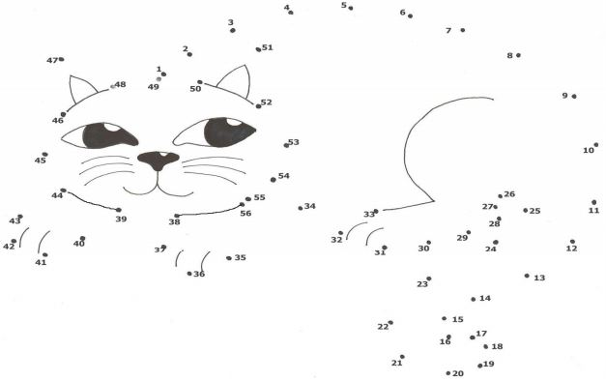

**11-15.5.2020**

**Vecné učenie – 9. ročník – B variant**

1. **Pomenuj jednotlivé časti tváre a vymaľuj obrázok.**



1. **Pomenuj a napíš vnútorné orgány človeka.**

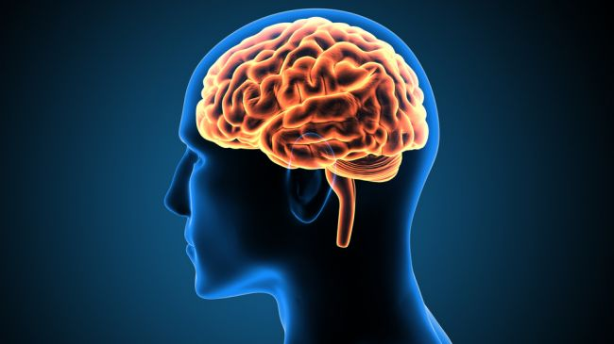 **­­­­ _______________________**

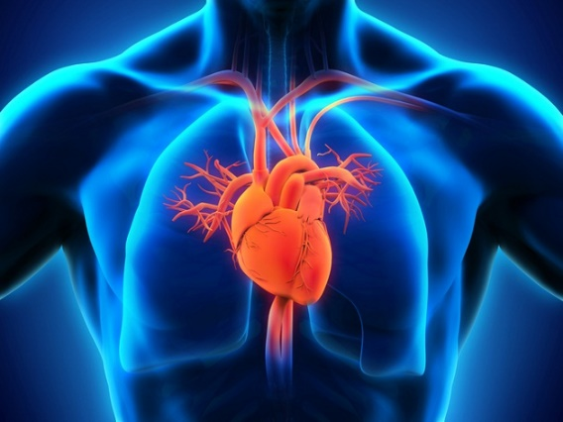 **___________________________________________**

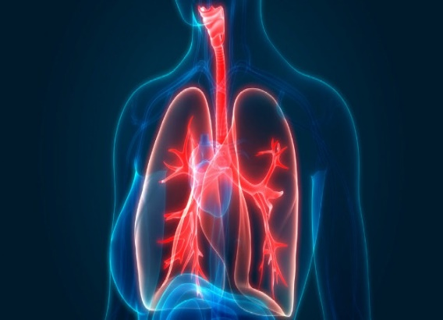 **___________________________________________**

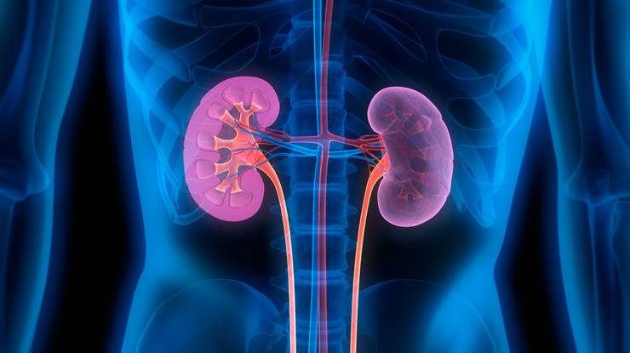 **___________________________________________**

1. **Popíš bežné ochorenie človeka**

 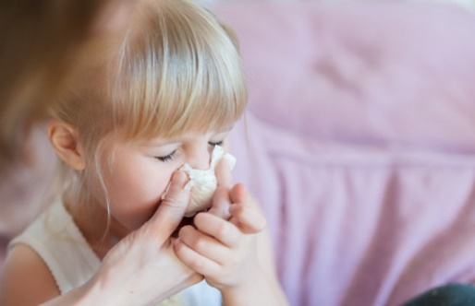

1. **Vyfarbi v ľudskom tele mozog, pľúca, srdce a obličky.**

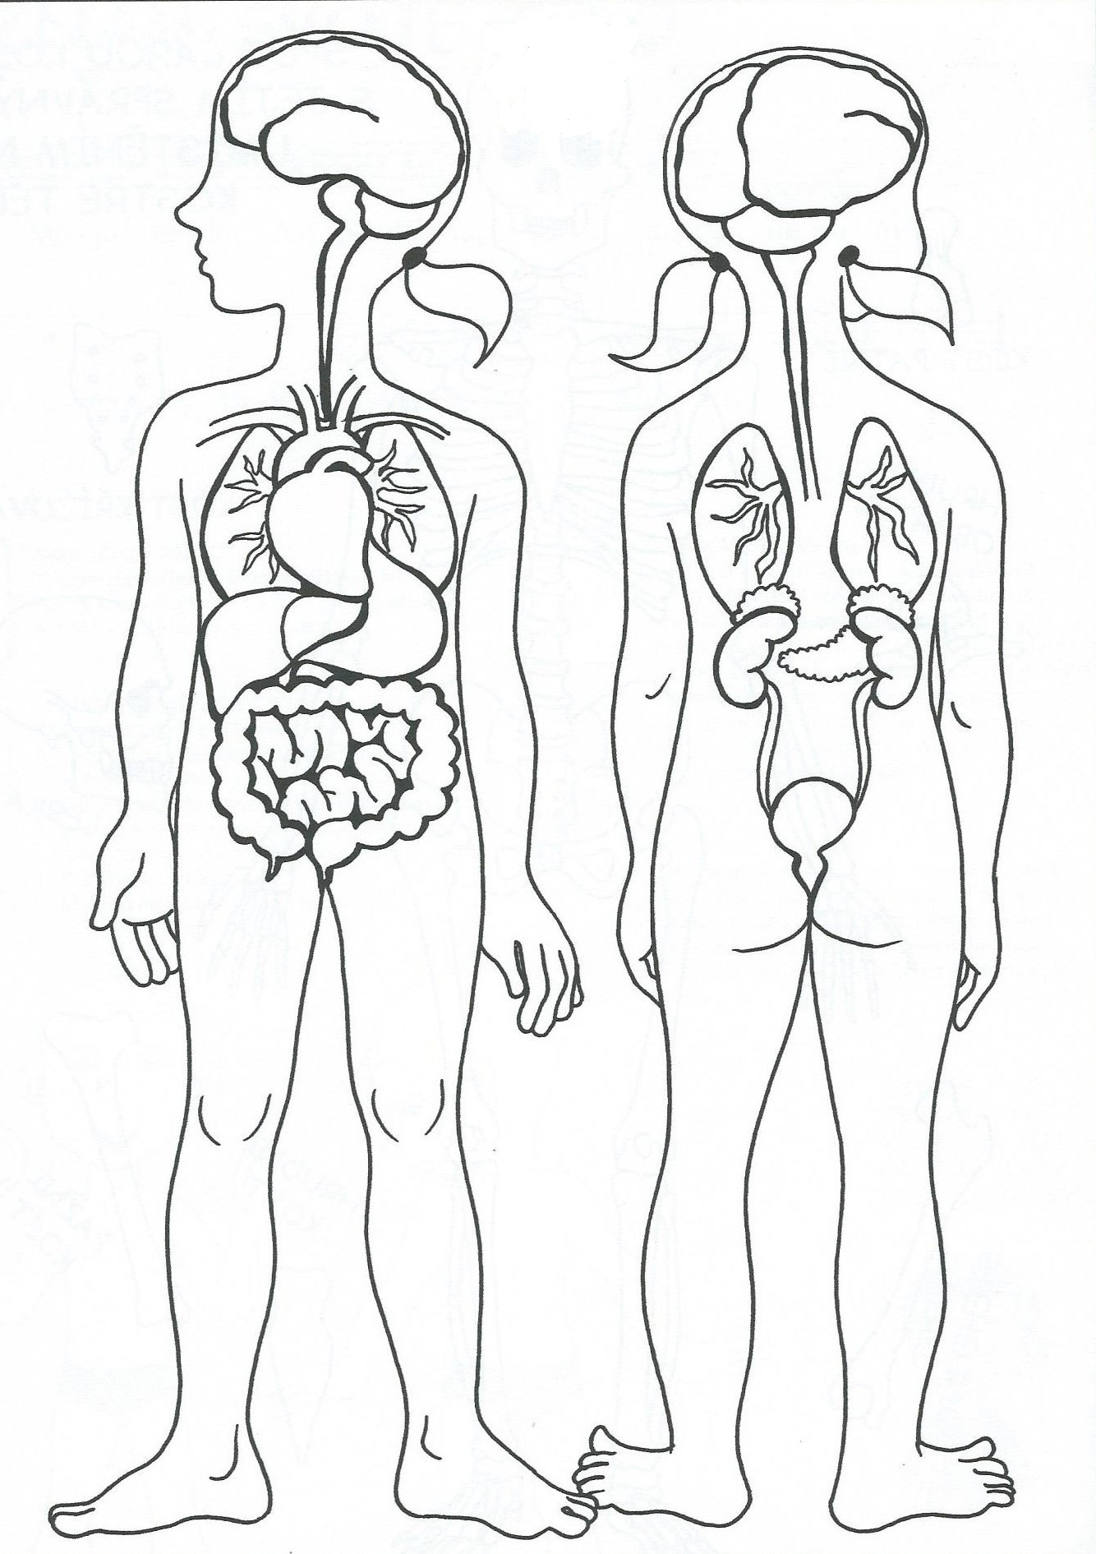

**INFORMATIKA – 8. a 9. ročník – A Variant – 11 – 15.5.2020**

Témou je vyhľadávanie informácie na internete.

Vašou úlohou je vyhľadať na internete zlatý fond hádaniek. Z neho vypísať 10 hádaniek.

**HUV - IX.B -** **MUZIKÁL – 11 – 15.5.2020**

- Vašou úlohou je cez odkaz dole pozrieť si ukážku muzikálu. Použi na to kanál YOUTUBE

<https://www.youtube.com/watch?v=YhSKk-cvblc>

**11-15.5.2020**

**Telesná a športová výchova– 2 stupeň**

1. prechádzky do prírody
2. beh na krátke vzdialenosti
3. aerobic ( ranná rozcvička, cviky na mieste, dychové cvičenia )
4. bicyklovanie v prírode alebo obci

Vaše športové aktivity mi môžete zasielať na aplikáciu Messenger – Patrik Olejár ( nie Facebook )